Домашние задание за 21 декабря 2016
по математике 5,7,11 классы
по физике с 7-11 класс

предмет | класс | задание
Математика | 5 | стр 106 правило делимости на 10,на 2, на 5 №371(б) 373(б,в)  стр 107 правило делимости на 3,9 № 374(б),376
Алгебра | 7 | 17-18 свойства степеней выучить  №18.7,18.11,18.13
геометрия | 7 | п 25,26 признаки выучить №193,194
физика | 7 | п29упр. 9 (3-5),  вопросы  после §§ устно. Л. № 355, 358, 371, 379.
Алгебра | 11 | П 46 учите формулу  №46.1, 46.2, 46.5,46.9,46.7
Геометрия | 11 | Выполнить домашнюю контрольную работу по вариантам
Физика | 11 | Линзы, формула тонкой линзы, построение в линзах оптическая сила, увеличение линзы  По данной теме сделать конспект и подготовиться к контрольной работе за 1 полугодие с первого параграфа (22.12.16)
физика | 8 | п27,28 вопросы , подготовиться к тесту  выполнить тест приложение 1)
 | 9 | подготовиться к лабораторной работе
 | 10 | Р №454-456,458-460 упр 6 (6,7) параграф 57-60

ТЕСТ
«Электризация тел. Два рода зарядов» 8 класс
1 вариант
1.Стекло при трении о шелк заряжается :
А) положительно Б) отрицательно
2.Тело, которое наэлектризовано ( имеет электрический заряд):
А) Нагревается Б) Охлаждается В) Приводит в движение
Г) Притягивает к себе другие тела
3.В каком случае правильно изображено взаимодействие заряженных тел
- №1
- №2
- №3
- Нет правильного изображения
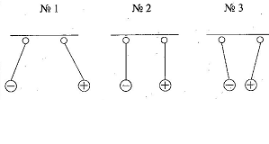
4.Два тела, обладая положительным зарядом, отталкиваются. Как они будут взаимодействовать, если одно из них приобретет отрицательный заряд? Если отрицательно наэлектризованными станут оба тела?
- Притянутся в обоих случаях
- В том и другом случае оттолкнутся
- Притянутся; оттолкнутся
- Оттолкнутся; притянутся
5.Какие бумажные цилиндрики, показанные на рисунке, не заряжены, а каким сообщены одноименные заряды?
- №3;№1
- №3;№2
- №1;№3
- №1;№2
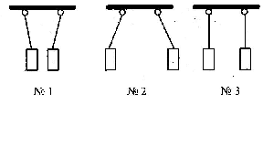

ТЕСТ
«Электризация тел. Два рода зарядов»8 класс
2 вариант
1.Если эбонитовую палочку потереть о шерсть, то она заряжается:
А) Положительно Б)Отрицательно
2.Как взаимодействуют наэлектризованные тела:
- Притягиваются или отталкиваются в зависимости от того, какие у них заряды
- Тела с зарядами одного знака притягиваются
- Тела с зарядами разного знака отталкиваются
- Если у тел заряды одного знака, они отталкиваются, если разного – притягиваются
3. В каком случае правильно изображено взаимодействие заряженных тел
А) №1 Б) №2 В)№3 Г)Нет правильного изображения

-
+
-
-
+
+

№1 №2 №3
4.В каких случаях эти наэлектризованные шарики должны оттолкнуться?
- №1 и №3
- №2 и №4
- №1 и №4
- №2 и №3
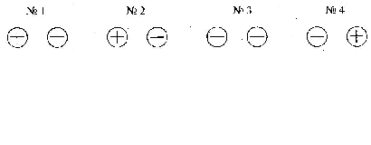
5.Наэлектризованным шарам, знаки которых не известны, подносят палочки с зарядами известного знака. На каком рисунке показан шар, имеющий отрицательный заряд?
А) №1 Б)№2 В) №3
